101.09.22-教師節
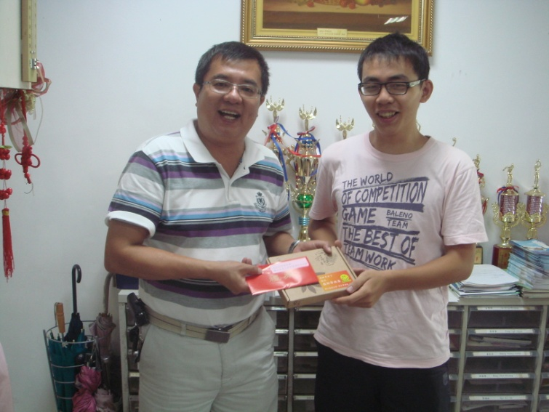 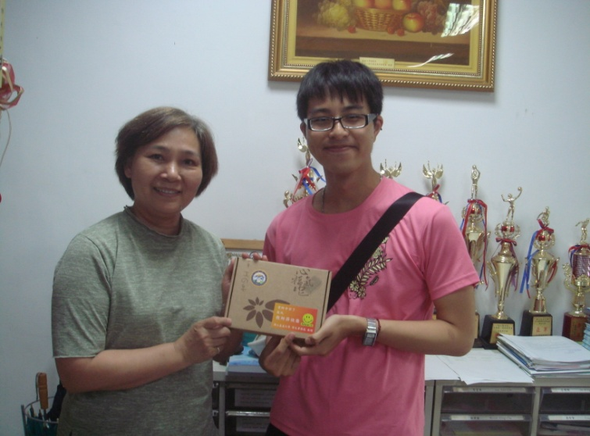學生贈郭濰如老師手工香皂 學生贈劉黃碧圓老師手工香皂
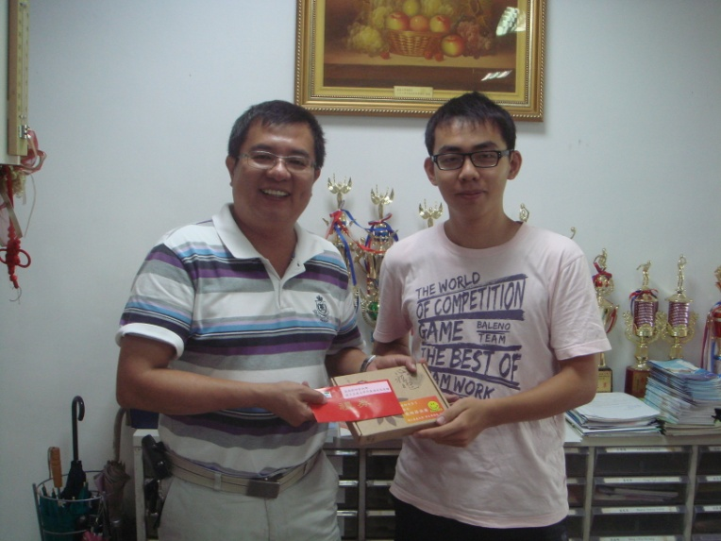
學生贈郭濰如老師手工香皂

